Практическая работа №11. Наследование и инкапсуляция (онлайн-версия)

Выполнил: Ведерников Дмитрий ИС 252 (3)

Задания

Базовый уровень (6 заданий)
- Создайте класс Person с атрибутом name и методом say_hello(), который выводит приветствие. Создайте дочерний класс Student, добавьте атрибут group и метод study().
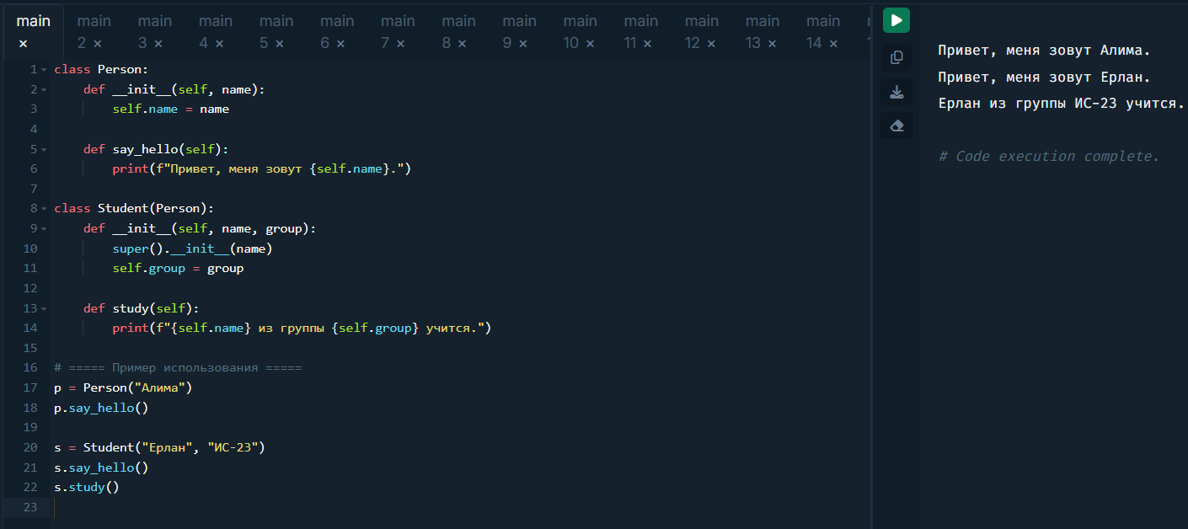
- Создайте класс Animal с методом sound(), выводящим 'Животное издает звук'.
Создайте класс Dog, который переопределяет метод и выводит 'Собака лает'.
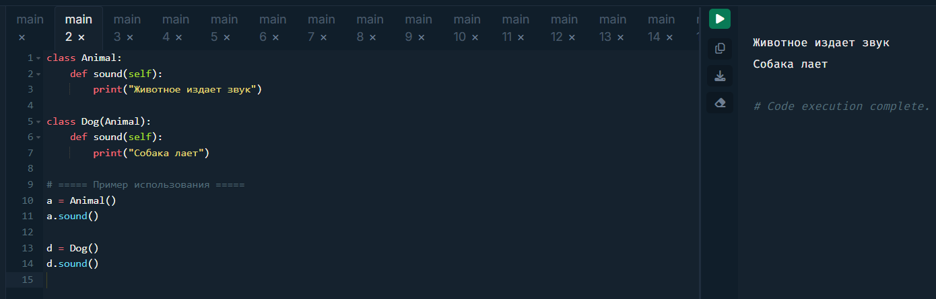
- Напишите класс Shape с методом area(), возвращающим 0. Создайте класс Rectangle, наследующий Shape, и переопределите метод area().
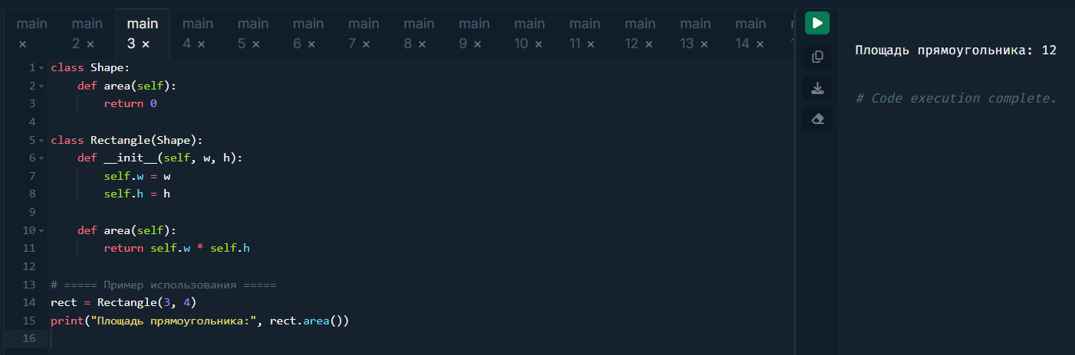
- Создайте класс Vehicle с методом move(). Создайте дочерний класс Car, который выводит 'Машина едет'.
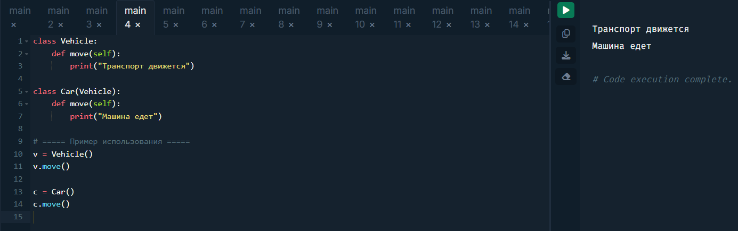
- Создайте цепочку наследования: A → B → C. Каждый класс выводит своё сообщение при вызове метода info().
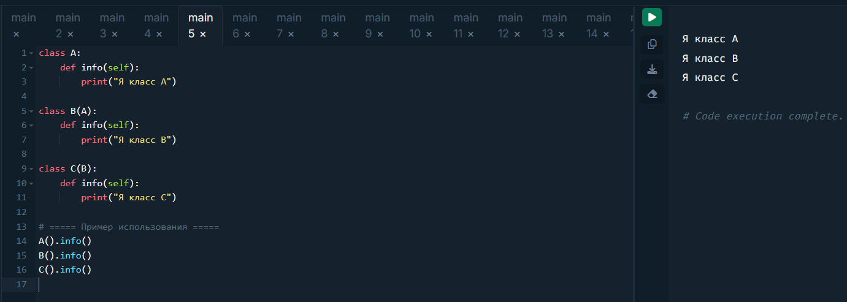
- Создайте класс Employee с атрибутами name и salary. Добавьте метод show_info(), а в дочернем классе Manager добавьте department и переопределите show_info().
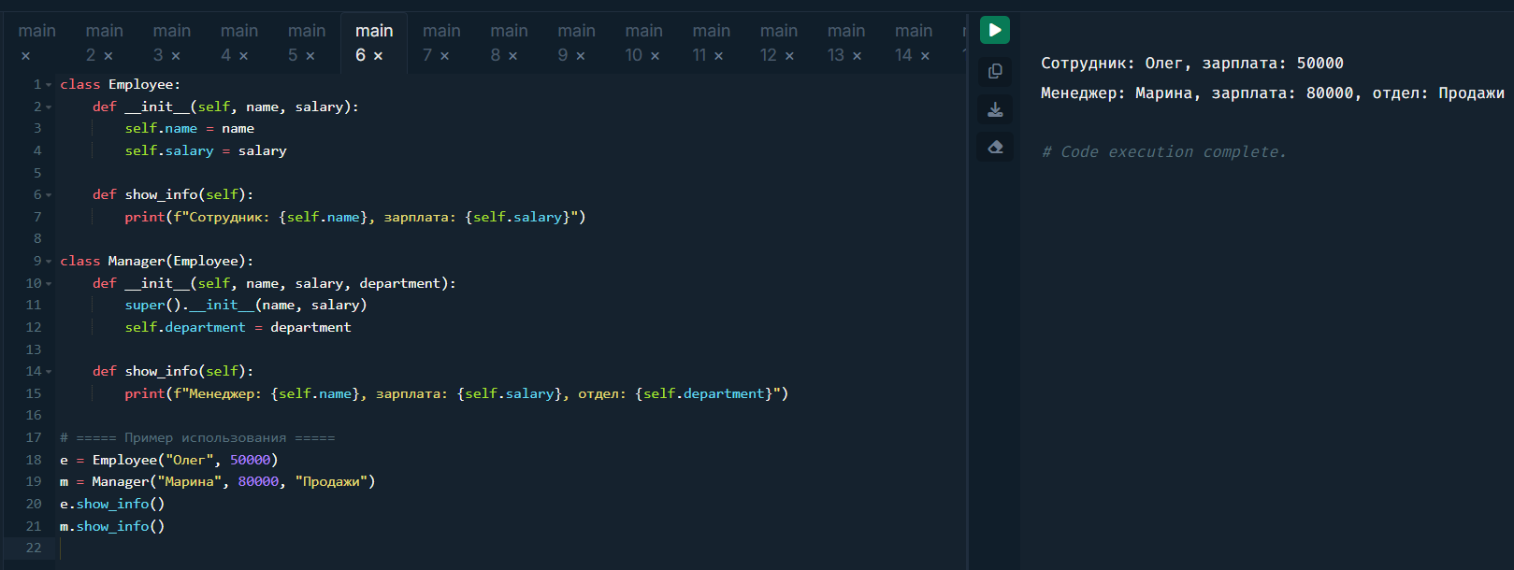

Средний уровень (6 заданий)
- Класс Person с приватным атрибутом __age. Реализуйте методы set_age() и get_age() для безопасного изменения и чтения значения.
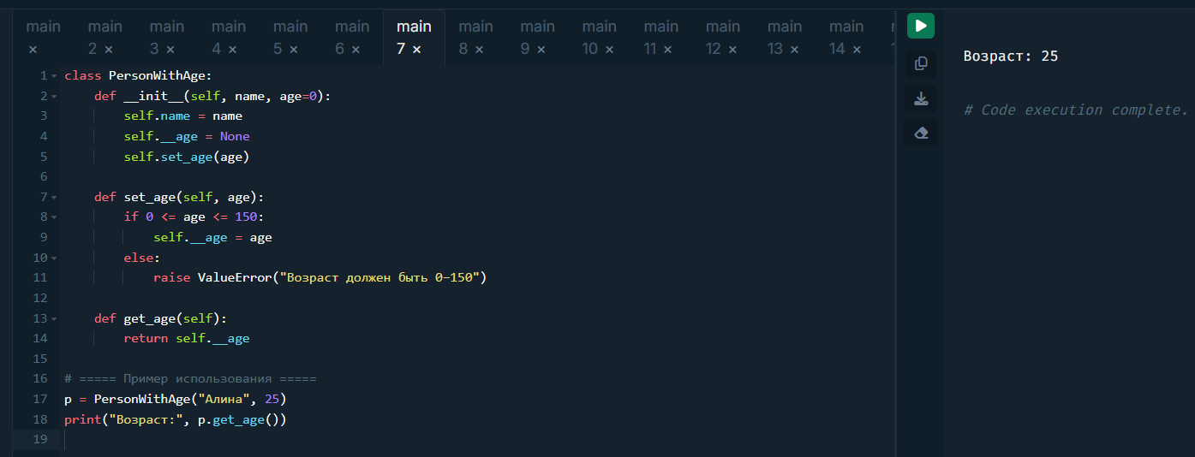
- Класс BankAccount с приватным атрибутом __balance. Методы: deposit(amount), withdraw(amount), get_balance().
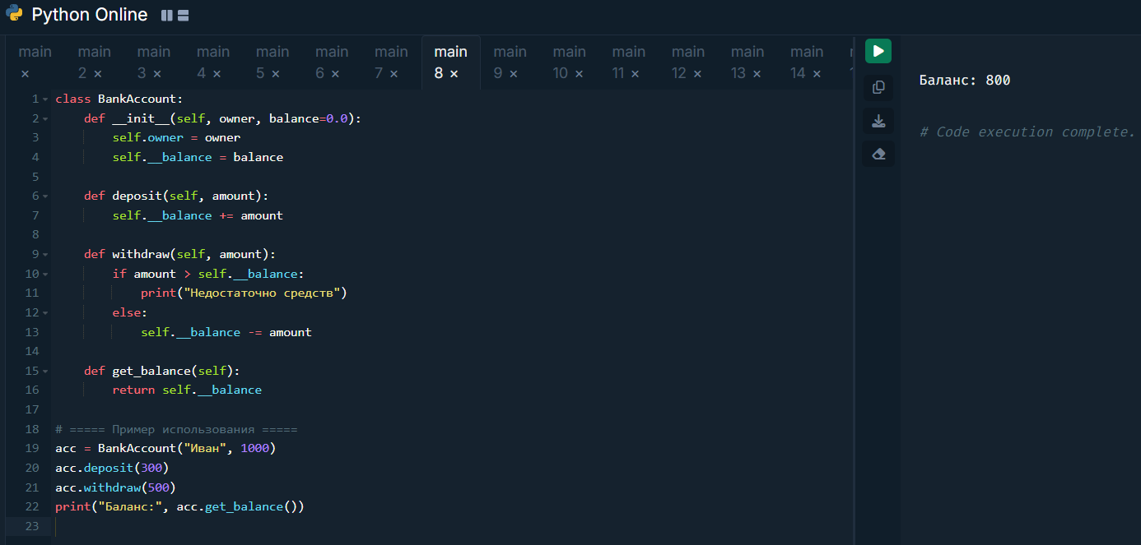
- Класс Student с приватными атрибутами __name и __grade. Реализуйте свойства @property и @setter для проверки, чтобы оценка была от 0 до 100.
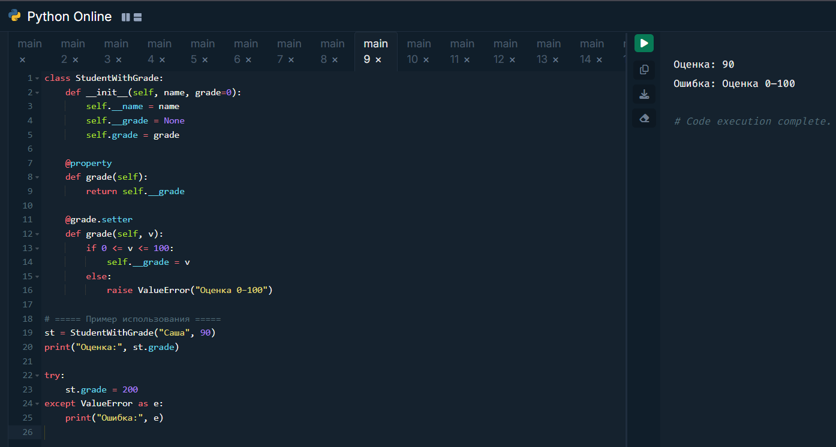
- Класс User с защищённым атрибутом _password. Метод check_password(p) для проверки введённого пароля.
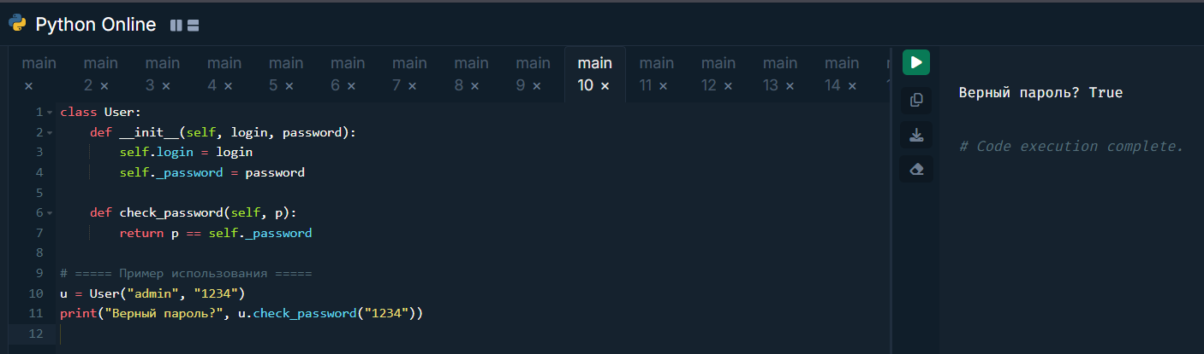
- Класс Book: атрибуты title, author, year; дочерний класс EBook добавляет file_size и переопределяет метод info().
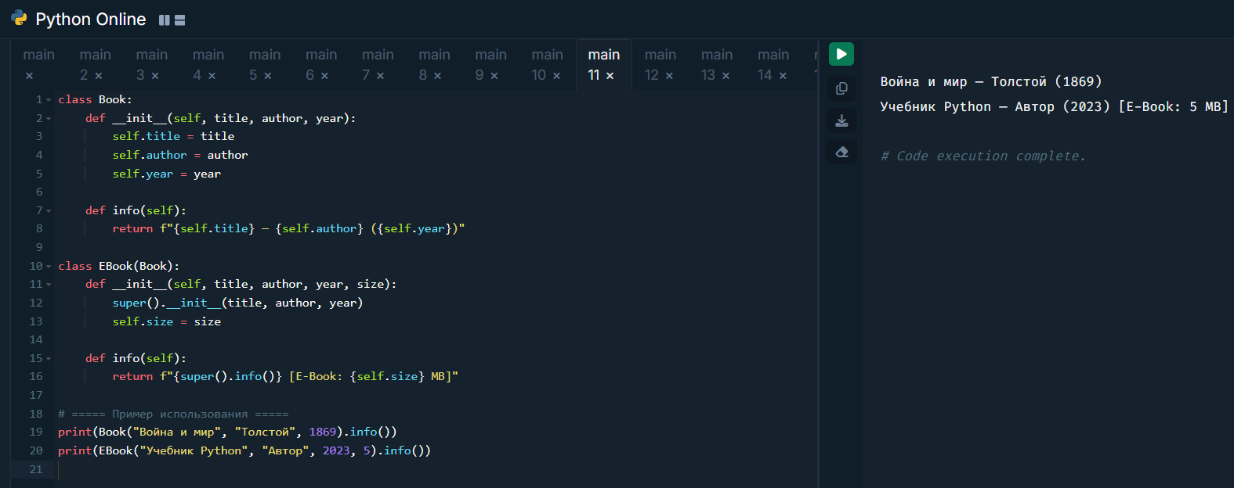
- Класс Car с приватным атрибутом __speed и методами accelerate() и brake() (скорость не ниже 0 и не выше 200).
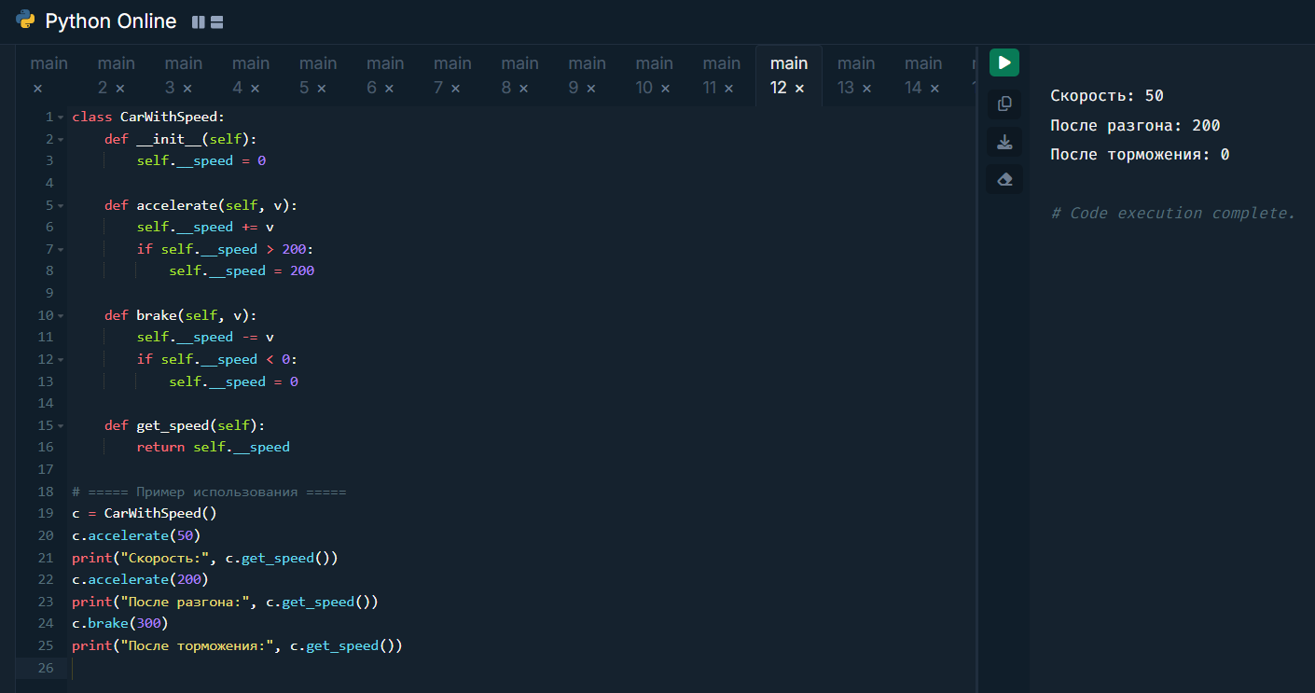

Продвинутый уровень (6 заданий)
- Класс Person с защищёнными атрибутами _name, _age. Создайте класс Employee, наследующий Person, и добавьте position и метод show_info().
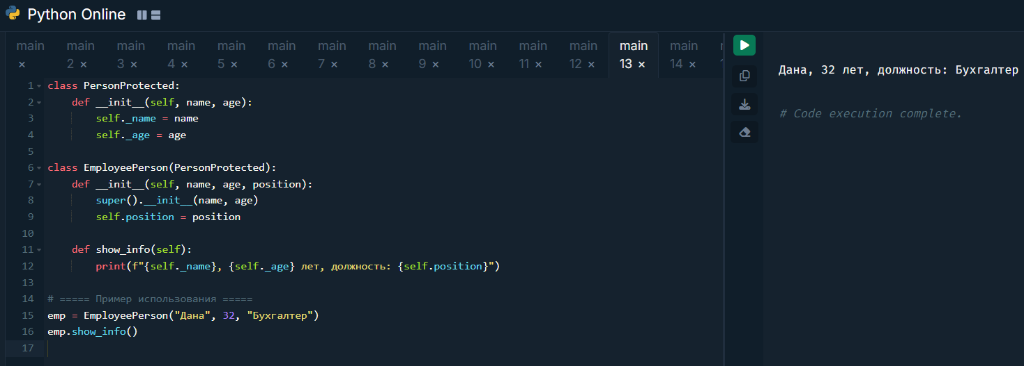
- Класс Device с методом turn_on(). Класс Phone наследует Device и добавляет метод call(). Класс Smartphone наследует Phone и добавляет use_app().
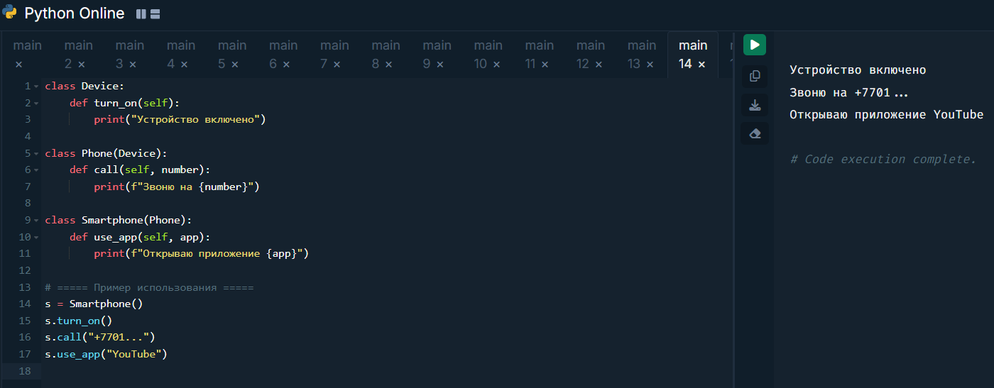
- Класс Shape (родитель) и два дочерних — Circle и Rectangle — реализуют методы area() (используйте math.pi).
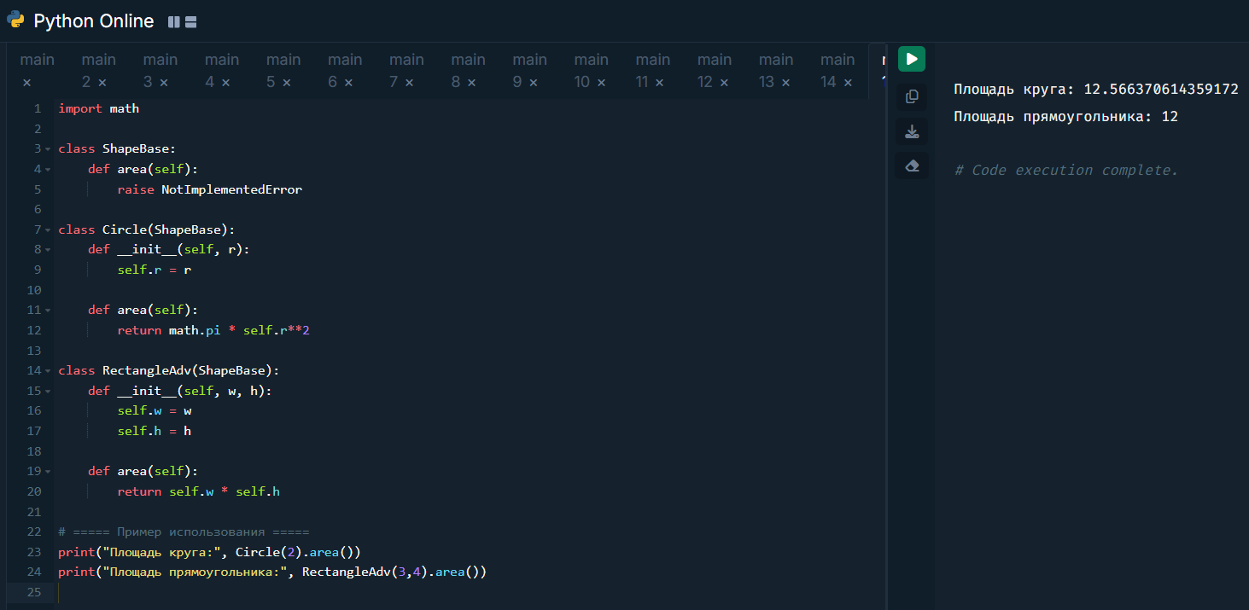
- Класс Product с приватным атрибутом __price. Используйте @property и @setter, чтобы цена не могла быть отрицательной.
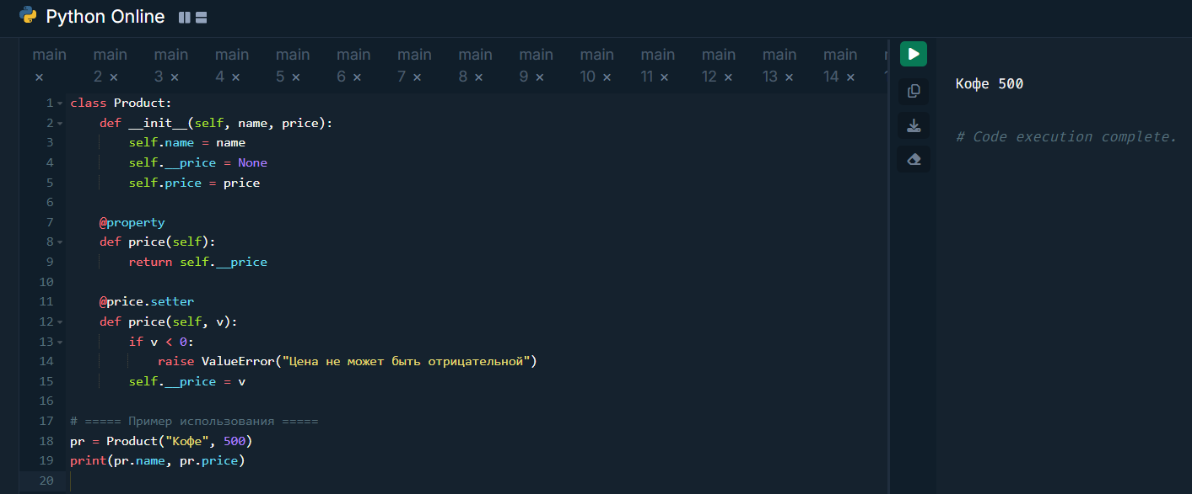
- Класс Bank: хранит список счетов (объекты BankAccount); методы add_account(), total_balance(), show_accounts().
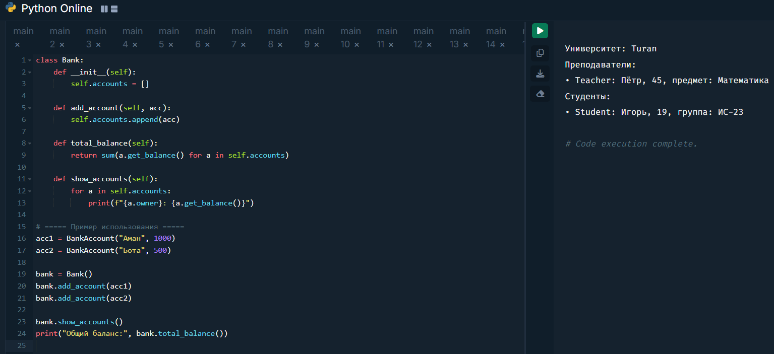
- Мини-проект: система наследования Person → Teacher → Student → University. Реализуйте добавление и вывод информации обо всех участниках.
